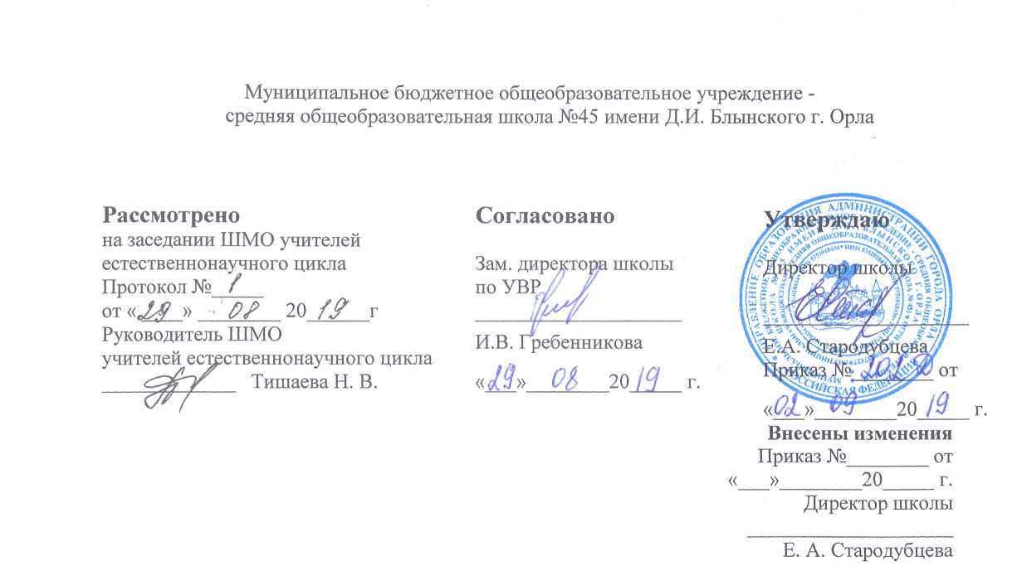
Рабочая программа
внеурочного курса
основного общего образования

«Решение задач по информатике»

Срок реализации 1 год

Программу составил
учитель информатики
высшей квалификационной категории
Егорова Елена Александровна;

2019 г.
Планируемые результаты освоения внеурочного курса
«Решение задач по информатике»
При изучении внеурочного курса в соответствии с требованиями ФГОС формируются следующие личностные результаты:
- Сформированность мировоззрения, соответствующего современному уровню развития науки и общественной практики.
- Сформированность навыков сотрудничества со сверстниками, детьми младшего возраста, взрослыми в образовательной, общественно полезной, учебно-исследовательской, проектной и других видах деятельности.
- Бережное, ответственное и компетентное отношение к физическому и психологическому здоровью как собственному, так и других людей, умение оказывать первую помощь.
- Готовность и способность к образованию, в том числе самообразованию, на протяжении всей жизни; сознательное отношение к непрерывному образованию как условию успешной профессиональной и общественной деятельности; осознанный выбор будущей профессии и возможностей реализации собственных жизненных планов.

метапредметные результаты:
- Умение самостоятельно определять цели и составлять планы; самостоятельно осуществлять, контролировать и корректировать учебную и внеучебную (включая внешкольную) деятельность; использовать все возможные ресурсы для достижения целей; выбирать успешные стратегии в различных ситуациях.
- Умение продуктивно общаться и взаимодействовать в процессе совместной деятельности, учитывать позиции другого, эффективно разрешать конфликты.
- Готовность и способность к самостоятельной информационно-познавательной деятельности, включая умение ориентироваться в различных источниках информации, критически оценивать и интерпретировать информацию, получаемую из различных источников.
- Владение навыками познавательной рефлексии как осознания совершаемых действий и мыслительных процессов, их результатов и оснований, границ своего знания и незнания, новых познавательных задач и средств их достижения.

предметные результаты:
- Сформированность фундаментальных знаний (математики) в развитии информатики, информационных и коммуникационных технологий.
- Сформированность понятий «базис», «алфавит», «основание» для позиционных систем счисления, особенности компьютерной арифметики над целыми числами; способы представления вещественных чисел в компьютере.
- Сформированность принципа представления текстовой информации в компьютере; принципа оцифровки графической и звуковой информации.
- Владение аксиомы и функции алгебры логики, функционально полные наборами логических функций; понятиями «дизъюнктивная нормальная форма».
- Сформированность понятий исполнителя, среды исполнителя; понятие сложности алгоритма; понятие вычислимой функции.
- Сформированность понятий «информация» и «количество информации».
- Владение различными подходами к определению количества информации.

Использовать приобретенные знания и умения в практической деятельности и повседневной жизни для:
- эффективного применения информационных образовательных ресурсов в учебной деятельности, в том числе самообразовании;
- ориентации в информационном пространстве, работы с распространенными автоматизированными информационными системами;
- автоматизации коммуникационной деятельности;
- соблюдения этических и правовых норм при работе с информацией;
- эффективной организации индивидуального информационного пространства.

Выпускник научится:
- кодировать и декодировать тексты по заданной кодовой таблице;
- оперировать понятиями, связанными с передачей данных (источник и приемник данных: канал связи, скорость передачи данных по каналу связи, пропускная способность канала связи);
- определять минимальную длину кодового слова по заданным алфавиту кодируемого текста и кодовому алфавиту (для кодового алфавита из 2, 3 или 4 символов);
- определять длину кодовой последовательности по длине исходного текста и кодовой таблице равномерного кода;
- записывать в двоичной системе целые числа от 0 до 1024; переводить заданное натуральное число из десятичной записи в двоичную и из двоичной в десятичную; сравнивать числа в двоичной записи; складывать и вычитать числа, записанные в двоичной системе счисления;
- записывать логические выражения, составленные с помощью операций «и», «или», «не» и скобок, определять истинность такого составного высказывания, если известны значения истинности входящих в него элементарных высказываний;
- определять количество элементов в множествах, полученных из двух или трех базовых множеств с помощью операций объединения, пересечения и дополнения;
- познакомиться с двоичным кодированием текстов и с наиболее употребительными современными кодами;
- использовать основные способы графического представления числовой информации, (графики, диаграммы);
- составлять алгоритмы для решения учебных задач различных типов;
- выражать алгоритм решения задачи различными способами (словесным, графическим, в том числе и в виде блок-схемы, с помощью формальных языков и др.);
- определять наиболее оптимальный способ выражения алгоритма для решения конкретных задач (словесный, графический, с помощью формальных языков);
- определять результат выполнения заданного алгоритма или его фрагмента;
- использовать термины «исполнитель», «алгоритм», «программа», а также понимать разницу между употреблением этих терминов в обыденной речи и в информатике;
- выполнять без использования компьютера («вручную») несложные алгоритмы управления исполнителями и анализа числовых и текстовых данных, записанные на конкретном язык программирования с использованием основных управляющих конструкций последовательного программирования (линейная программа, ветвление, повторение, вспомогательные алгоритмы);
- составлять несложные алгоритмы управления исполнителями и анализа числовых и текстовых данных с использованием основных управляющих конструкций последовательного программирования и записывать их в виде программ на выбранном языке программирования; выполнять эти программы на компьютере;
- использовать величины (переменные) различных типов, табличные величины (массивы), а также выражения, составленные из этих величин; использовать оператор присваивания;
- анализировать предложенный алгоритм, например, определять какие результаты возможны при заданном множестве исходных значений;
- использовать логические значения, операции и выражения с ними;
- записывать на выбранном языке программирования арифметические и логические выражения и вычислять их значения.

Выпускник получит возможность:
- узнать о том, что любые дискретные данные можно описать, используя алфавит, содержащий только два символа, например, 0 и 1;
- познакомиться с тем, как информация (данные) представляется в современных компьютерах и робототехнических системах;
- ознакомиться с влиянием ошибок измерений и вычислений на выполнение алгоритмов управления реальными объектами (на примере учебных автономных роботов);
- узнать о наличии кодов, которые исправляют ошибки искажения, возникающие при передаче информации.
- познакомиться с использованием в программах строковых величин и с операциями со строковыми величинами;
- создавать программы для решения задач, возникающих в процессе учебы и вне ее;
- познакомиться с задачами обработки данных и алгоритмами их решения;
- познакомиться с понятием «управление», с примерами того, как компьютер управляет различными системами (роботы, летательные и космические аппараты, станки, оросительные системы, движущиеся модели и др.);
- познакомиться с учебной средой составления программ управления автономными роботами и разобрать примеры алгоритмов управления, разработанными в этой среде.

Содержание программы

Модуль 1. Системы счисления (8 ч.)
Принципы построения систем счисления и, в первую очередь, позиционных систем. Свойства позиционных систем счисления. Идеи основных алгоритмы перевода чисел из одной системы счисления в другую. Связь между системой счисления, используемой для кодирования информации в компьютере, и архитектурой компьютера. Знакомство учащихся с некоторыми недостатками использования двоичной системы в компьютерах. Иметь представление о системах счисления, отличных от двоичной, используемых в компьютерных системах.
Модуль 2. Представление информации в компьютере (8 ч.)
Способы компьютерного представления целых и вещественных чисел, выявить общие инварианты в представлении текстовой, графической и звуковой информации. Знакомство с основными теоретическими подходами к решению проблемы сжатия информации.
Практические работы с целью демонстрации теоретических положений (результатов) на практике.
Модуль 3. Введение в алгебру логики (9 ч.)
Основные понятия алгебры логики, используемые в информатике. Взаимосвязь изложенной теории с практическими потребностями информатики и математики.

Модуль 4. Элементы теории алгоритмов (9 ч.)
Формирование представления о предпосылках и этапах развития области математики «Теория алгоритмов» и, непосредственно, самой вычислительной техники. Знакомство с формальным (математически строгим) определением алгоритма. Знакомство с понятиями «вычислимая функция», «алгоритмически неразрешимые задачи» и «сложность алгоритма».

Тематическое планирование

Тема | Кол-во часов
Системы счисления | 8
Представление информации в компьютере | 8
Введение в алгебру логики | 9
Элементы теории алгоритмов | 9

